Stokke - producent produktów dla dzieci, któremu można zaufać.
Spodziewasz się dziecka i jesteś na etapie kompletowania wyprawki. Producent produktów dla dzieci Stokke na pewno spełni twoje oczekiwania i zapewni komfort maluchowi.

Stokke - marka, której zaufali rodzice.
Stokke to norweska firma - producent akcesoriów dla dzieci, mebli, krzeseł wysokich, a także wózków i fotelików dziecięcych. Firma została założona w 1993 roku, nazwa związana jest z nazwiskiem założycieli. Stokke ma jedną główną filozofię, którą się kieruje. Najważniejsze jest dla marki dobro dzieci i ich potrzeby. Hasło stokke brzmi " w najlepszym interesie dziecka", co potwierdza jakość oferowanych produktów. Producenci używają materiałów, które są przyjazne środowisku. Firma kładzie nacisk na tworzenie produktów dla dzieci, które mają zastosowanie przez lata i jednocześnie są wyjątkowo funkcjonalne. Dla twórców marki ważny jest rozwój dziecka i stymulowanie go przez wzmacnianie więzi z rodzicami już od pierwszych dni życia maluchów. Celem norweskiej marki jest wypuszczanie do sprzedaży produktów zaprojektowanych dla wielu pokoleń, dla dzieci naszych, ale także dzieci naszych dzieci. Wysoka jakość umożliwia używanie produktów na lata.

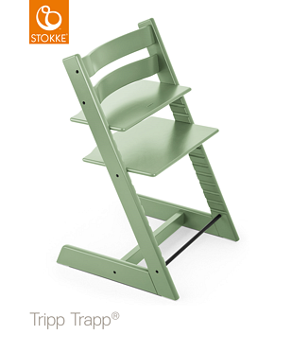
Stokke - dostępne produkty
Norweska firma stokke posiada w sprzedaży wózki wysokiej jakości, krzesełka do karmienia, wanienki, bezpieczne i komfortowe fotele do samochodu, łóżeczka do spania, które służą w pierwszych latach życia dziecka oraz wiele innych produktów. Marka istnieje na rynku w ponad 50 krajach.

